Đề 2:  
Bài 1:Giả sử các phép toán và phương thức của lớp PhanSo đã được viết đủ và đúng. Bạn hãy cho biết kết quả chạy của chương trình nói trên.  
kết quả xuất ra:

c = 1/3 + 8 = 25/3

++c : c = 28/3

a = 1/3 + 28/3

a = 87/9

b = 9  
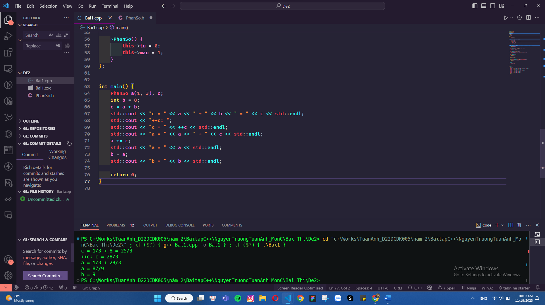

B)Đọc kỹ từng dòng của mã nguồn (các dòng 24 – 37) để cho biết lớp PhanSo phải gồm tối thiểu những phương thức và phép toán nào. Viết tập tin PhanSo. h định nghĩa các phương thức cần thiết, như hướng dẫn trong bảng sau (chép lại mã nguồn và viết bổ sung đầy đủ): 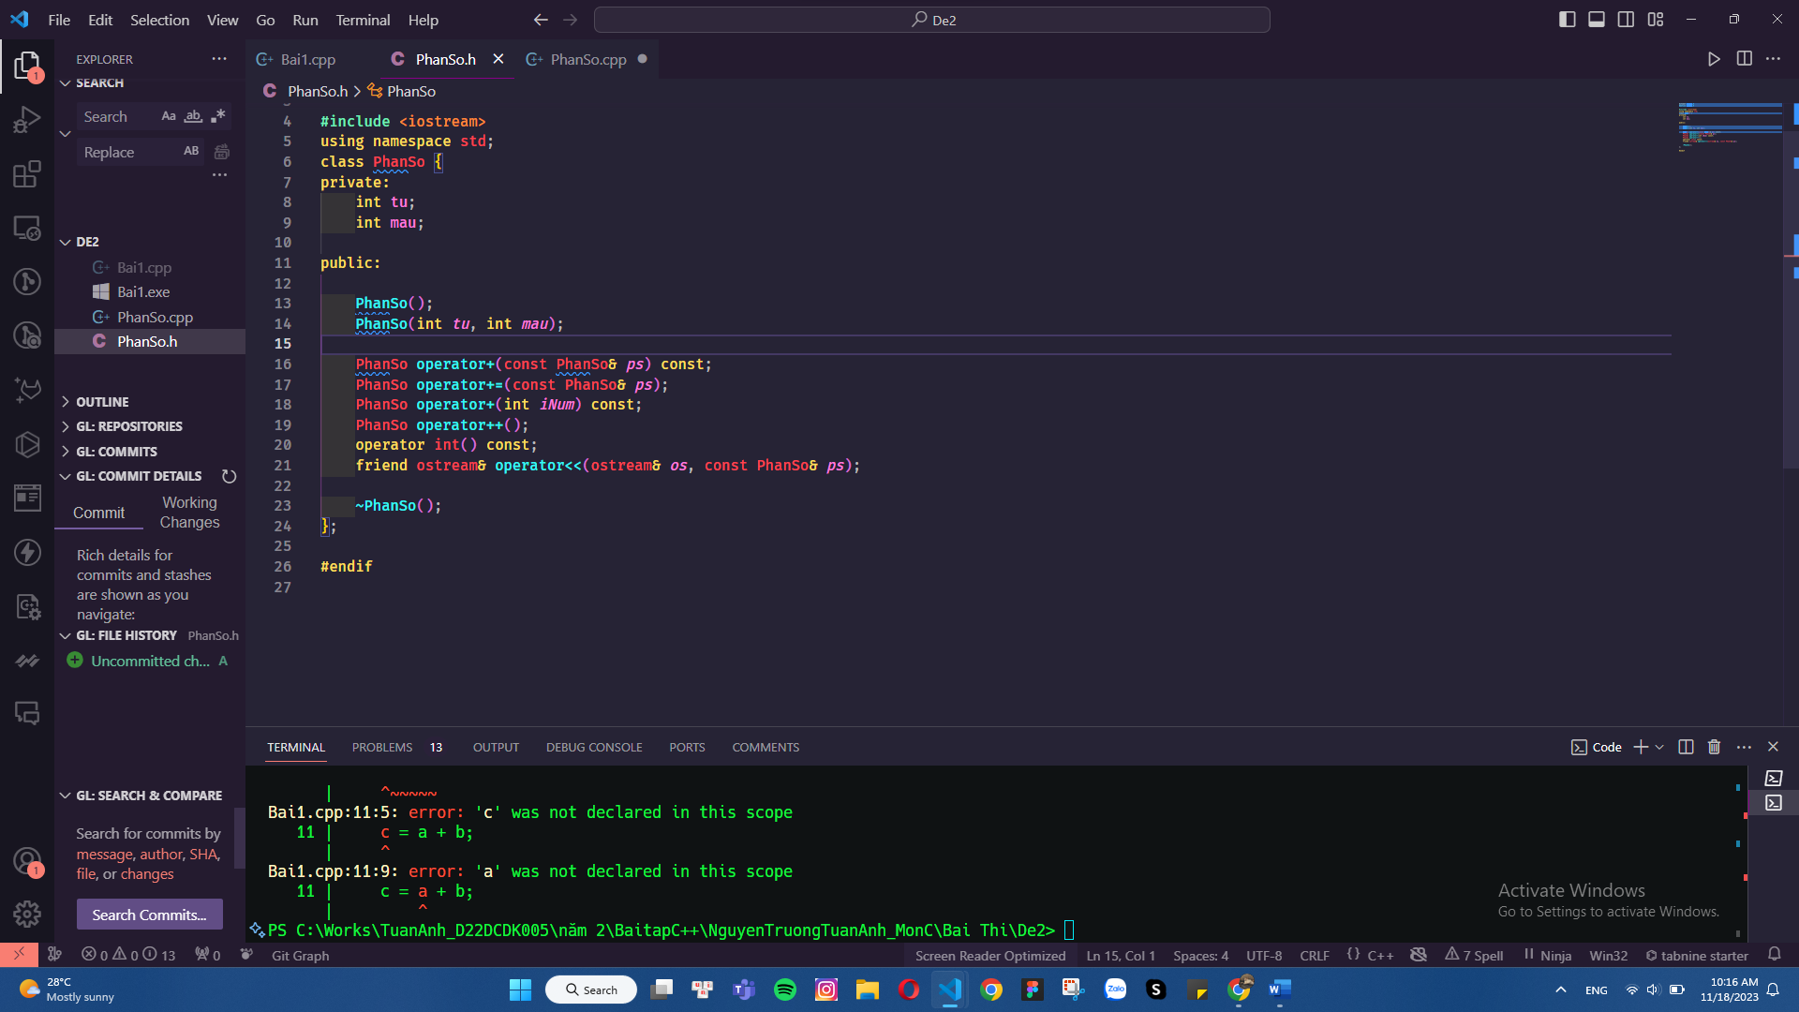  
c) Viết mã của 5 phương thức trong số các phương thức đã khai báo ở câu trên.  
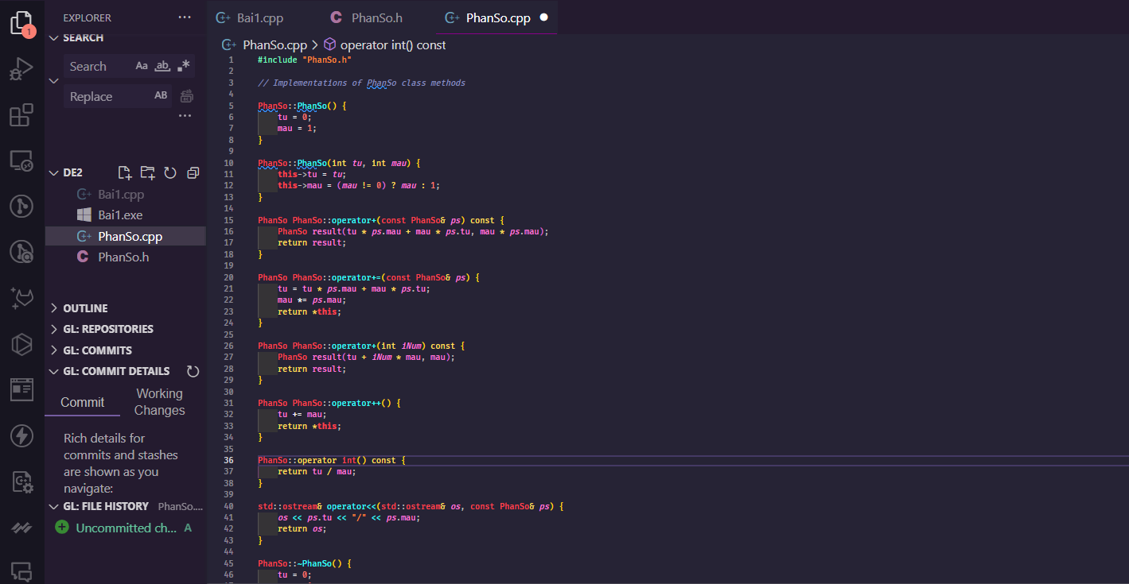

Bài 2  
a) Trình bày về khái niệm đa hình (polymorphism – đa xạ) và cho biết ý nghĩa, tầm quan trọng của tính chất này trong lập trình hướng đối tượng. Viết đoạn mã nguồn để minh họa và diễn giải.

b) Trình bày khái niệm của lớp trừu tượng (abstract class). Lớp trừu tượng được cài đặt trong C++ như thế nào? Hãy viết mã nguồn minh họa.

Bài làm

a)

**Đa hình (polymorphism)** nghĩa là có nhiều hình thái khác nhau. Tiêu biểu là, **đa hình** xuất hiện khi có một cấu trúc cấp bậc của các lớp và chúng liên quan với nhau bởi tính kế thừa.